Atividade 07

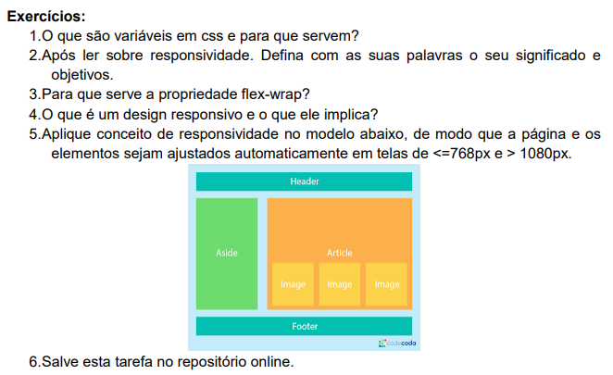

Q1) Variáveis CSS são entidades definidas por desenvolvedores, contendo valores específicos para serem reutilizados ao longo do documento. São configuradas usando esta notação (ex: --cor-principal: white;) e são acessadas usando a funcão var() (ex: color: var(--cor-principal);). É comum definir essas variáveis na raíz, transformando-as em variáveis globais que podem ser empregadas em qualquer lugar do css. Por exemplo, define-se:

:root{

--cor-principal:White;

--font-titulo:20px;

}

E em qualquer lugar do documento basta utilizar: color:var(--cor-principal); e font-size:var(--font-titulo); Isso é bem útil quando queremos mudar a cor de diversos elementos, aplicamos a nova cor apenas na variável principal e automaticamente, qualquer seletor que faça uso dessa variável aplicará a nova característica.

Q2) Quando desenvolvemos um website, temos que levar em consideração que ele poderá ser acessado de diversos tipos e tamanhos de dispositivos. Portanto, é importante desenvolver de forma que a página fique bem apresentada independentemente do tamanho da tela. Podemos fazer isso adicionando propriedades no css condicionais que levam em consideração as medidas do dispositivo para que modifique dinamicamente a página e, portanto, se adapte a ela. É comum utilizarmos media query, que requisita as medidas do dispositivo onde a página será exibida e de acordo com essas medidas são efetuadas mudanças na estilização da página.

Q3) A propriedade CSS flex-wrap define se os itens flexíveis são forçados a ficarem na mesma linha ou se podem ser quebradas em várias linhas. Se o argumento for valido, ele define a direção em que as linhas são empilhadas. Pode receber como valor: wrap, nowrap e wrap-reverse. Por exemplo, se usarmos flex-wrap:wrap; então se os elementos poderão ser quebrados em várias linhas de forma que não transborde os limites do seu container.

Q4) O design responsivo é uma técnica que permite que a interface de um site ou aplicativo seja adaptada em qualquer tipo e tamanho de tela, tornando-a responsiva, ou seja, sem distorções ou inacessibilidade no conteúdo em todos os dispositivos. Todo o layout do site oferece a experiência de usuário possível, independentemente do dispositivo onde está sendo exibido, seja em grandes telas, tablets ou celulares. No cenário atual, onde cada vez mais pessoas utilizam os dispositivos móveis como smartphones e tablets, ao invés de computadores, o uso de responsividade é extretamente fundamental. Se a interface de um site é construída pensando em seu design responsivo, o cliente não terá dificuldades para navegar e interagir em um celular, sem precisar, por exemplo, usar os seus dedos para ampliar ou encolher o site para enxergar um conteúdo.

Q5)